1.固碳：
在生态系统中，植物会进行光合作用，吸收二氧化碳并释放氧气。我们基于光合作用公式计算结果，每生产1kg干物质能固定1.63kg的二氧化碳，并释放1.2kg的氧气。根据参考文献【关中 天水经济区 李晶】的结果，估算固定二氧化碳价值时采用造林成本法
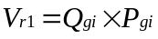
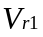为固碳价值，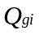为释放氧气的量，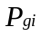为二氧化碳的造林成本

2.释氧：
类似于固碳价值计算，在许多地区植物的在光合作用中吸收氧气和释放氧气同时进行，因此我们根据参考文献【关中 天水经济区 李晶】，【广西北部 吴彬】，【中国陆地 欧阳志云】，利用造林成本法和工业制氧影子价格法还有当前地区的工业制氧的平均值进行释氧价值的计算
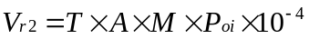
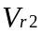为释氧价值，为植物群落生物量，为当年区域面积，为当前地域释氧系数，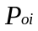为工业制氧气价格

3.空气净化：
我们根据参考文献【城市生态服务 毛齐正】，运用废气吸收模型来简化我们所建立的模型，采用文献中的价值评估方法，以废气中成分最多的二氧化硫为例，分别计算基于二氧化硫吸收和滞尘服务的承载力，较小者为基于二氧化硫吸收的生态承载力，因此可以计算规模来衡量模型。
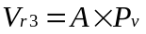
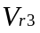为空气净化产生的价值，为植被覆盖率，也就是区域面积，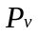为污染物转换速率

4.N.P.K：
减少土壤肥力会间接性的损失土壤中的营养物质，主要有氮磷钾三种物质。不同土壤中的有机质、全氮、全磷、全钾的含量有很大区别，参考文献【关中 李晶】，【中国陆地 欧阳志云】，我们根据氮磷钾在该区域的损失量和该区域的土壤侵蚀量来间接的将土壤肥力与土壤中的有机质关联，构造出它的关系书
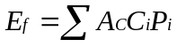
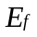为减少土壤肥力损失的经济效益，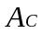为土地侵蚀量，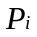为土壤中氮，磷，钾含量，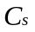为平均工程费

5.防风固沙：
我们参考文献【关中 李晶】，建立水土流失模型，土壤保持的服务效益主要体现在减少土地废弃，减少泥沙淤积和减少风沙灾害等3个方面，我们通过土壤侵蚀量的计算，从减少土地废弃价值和减少泥沙淤积损失价值2个指标来计算水土利用类型的水土保持价值以及水土保持总价值，其中土壤侵蚀量通过土壤流失方程USLE进行估算，需要从降雨因子，地表覆盖因子，土壤侵蚀性因子，水土保持措施因子，地形因子和土地利用类型计算
减少泥沙预计损失价值公式：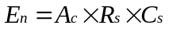
减少土地废弃价值公式：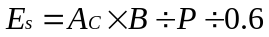
减少土壤肥力损失价值公式：
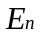为减少泥沙损失的经济效益，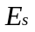为土地废弃的经济效益，为减少土壤肥力损失的经济效益，为该行业年均收入，为土壤容重，为土地侵蚀量，为土壤中氮，磷，钾含量，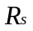为淤积于将江河湖中的泥沙占土壤总侵蚀量的比例，为平均工程费

6.基因库：
基因资源时人类宝贵的财富，参照文献【白洋淀 邢亚琼】，【广西 吴彬】，根据成果参照法与替代成本法，还有文献中所提供的关于全球生物多样性服务功能价值等数据，对基因供给价值进行估算，并计算生态系统提供的价值。
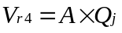
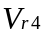为基因资源供给价值，为区域的面积，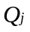为各类生态系统提供基因资源的单位面积价值

7.原材料：
物产资源是衡量一个区域价值中不可或缺的一部分，并且对其他指标也有着不可忽视的影响，我们参考文献【广西 吴彬】，我们根据市场价值法和成果参照法普遍性的估算和分析一个区域内总的物产资源，还有经济效益与多种物种之间的各自关系
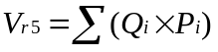
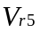为物质供给价值，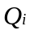为第种产品该区域所含有的量，为第种产品的平均市场价格

